ЧЕРКАСЬКИЙ ДЕРЖАВНИЙ ТЕХНОЛОГІЧНИЙ УНІВЕРСИТЕТ

ФАКУЛЬТЕТ ІНФОРМАЦІЙНИХ ТЕХНОЛОГІЙ І СИСТЕМ

КАФЕДРА ІНФОРМАЦІЙНОЇ БЕЗПЕКИ ТА КОМП’ЮТЕРНОЇ ІНЖЕНЕРІЇ

Звіт з лабораторної роботи №4

з дисципліни

«Інженерія програмного забезпечення»

|  |  |
| --- | --- |
| Перевірив:  ктн,доцент:  Федотова-Півень І.М | Виконав:  Студенти ІІІ курсу  Групи КМ-175  Камінський А.Р  Чекаленко О.Л  Охота А.П  Косенко А.В |

Черкаси 2020

# ЛАБОРАТОРНА РОБОТА №4

### Тема: „ Потоки, програмні канали, перенаправлення в ОС Linux”

**Мета:** Дізнатися що таке потоки, як їх перенаправляти і розділяти, як перетворити потік в аргументи певної команди.

**Завдання**

• Створити директорію і файли для роботи з ними.

• Перенаправити в файл стандартний вивід.

• Перенаправити стандартний потік помилок.

• Перенаправити два потоки в один файл.

• Перенаправити вивід з використанням різних концепцій.

• Розділити потоки..

**Результат роботи**

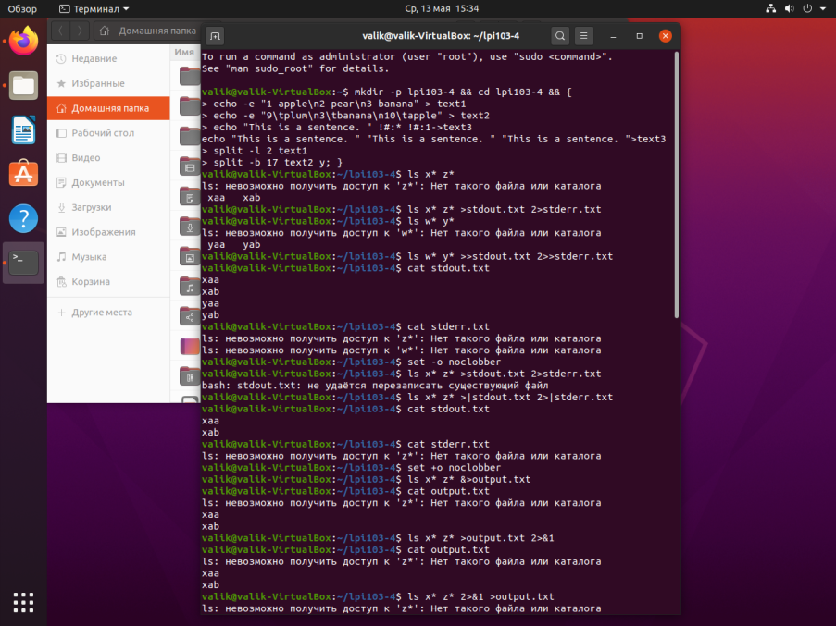

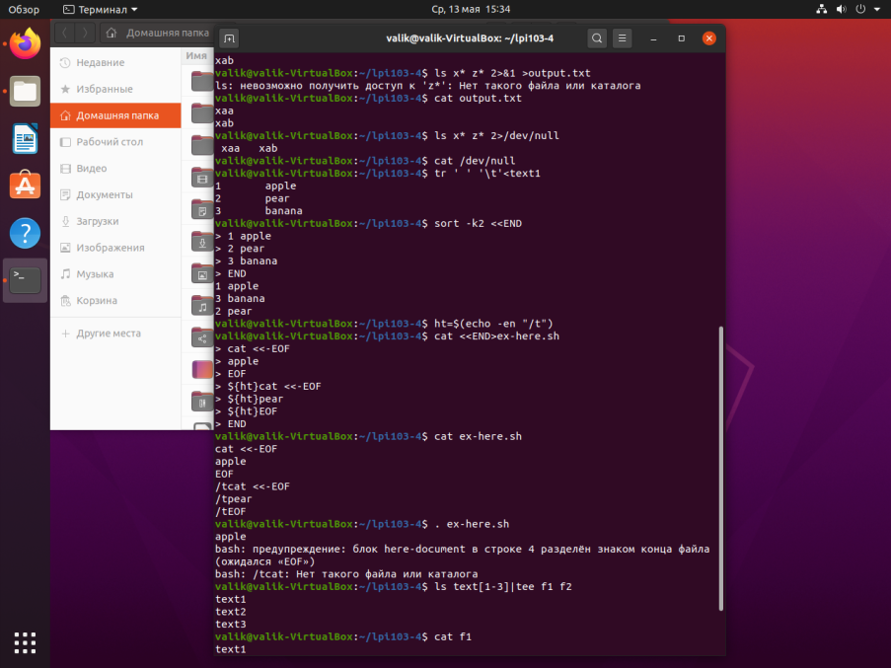

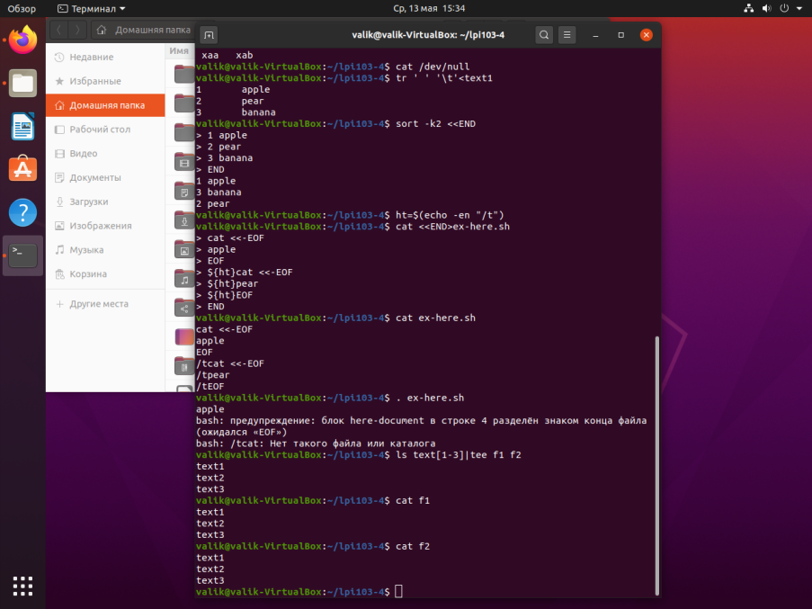

**Висновок:** На данiй лабораторнiй роботi було дослiджено процес роботи потокiв, як їх перенаправляти і розділяти, як перетворити потік в аргументи певної команди.